George Washington: Una persona, una victoria, importa
Historia para niños durante el servicio dominical

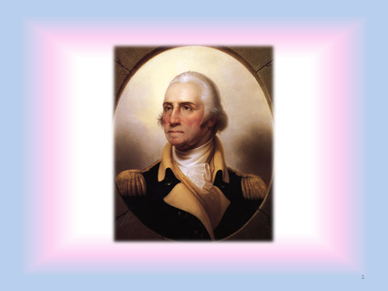
DIAPOSITIVA UNO: Buenos días y bienvenidos. Hoy nuestra historia es acerca de George Washington. ¿Qué saben ustedes sobre él? (Permita que los niños respondan). Fue el primer presidente de los Estados Unidos de América; y antes fue el comandante en jefe del Ejército Continental que ayudó a las colonias a independizarse de Inglaterra.
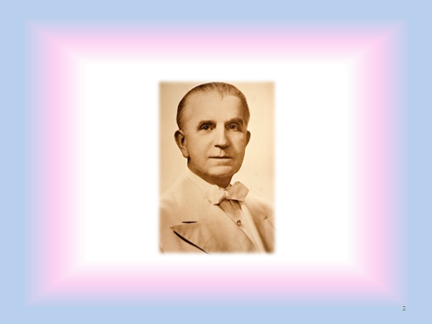
DIAPOSITIVA DOS: Lo conocemos como el maestro ascendido Godfre, el Dios Obediencia. Washington es conocido por su gran liderazgo, por ser valiente, humilde y amable. Más importante aún, amaba a Dios y era obediente a Su voluntad. Sus hombres lo encontraban a menudo orando a solas.
DIAPOSITIVA TRES: Comprendió que la verdadera libertad es un regalo de Dios que permanece en nuestro corazón. Es nuestra llama trina, situada en la cámara secreta del corazón.
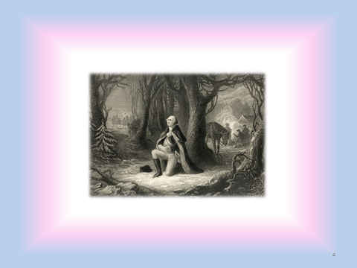
DIAPOSITIVA CUATRO: Hay muchas historias maravillosas acerca de George Washington que reflejan su carácter piadoso. Nuestra historia de hoy muestra cómo George Washington y sus tropas demostraron mucho valor al defender la libertad, lo cual hizo una notable diferencia en la guerra de independencia y en la conformación de la historia.
Las conversaciones que escucharemos podrían haber ocurrido en base a los hechos históricos.

Una persona, una victoria, importa
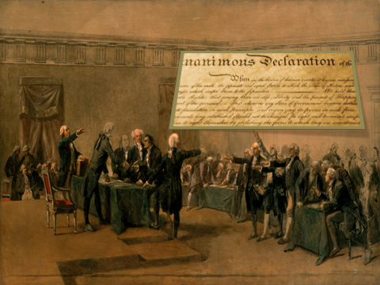

DIAPOSITIVA CINCO: En 1776 se firmó la Declaración de Independencia. La guerra contra los británicos se había vuelto una guerra para independizarse totalmente de Gran Bretaña.

Imagínense lo que los líderes estadounidenses y los soldados habrían sentido acerca de esa tarea. Era como David contra el poderoso Goliat. El ejército británico era una fuerza poderosa y la milicia americana era un pequeño ejército que consistía principalmente de agricultores, comerciantes y jóvenes inexpertos.
A finales de 1776, la guerra se volvió muy desalentadora para el Ejército Continental. Habían perdido varias batallas y los británicos ocupaban la ciudad de Nueva York. Washington y sus tropas se vieron forzados a retirarse a Pennsylvania.
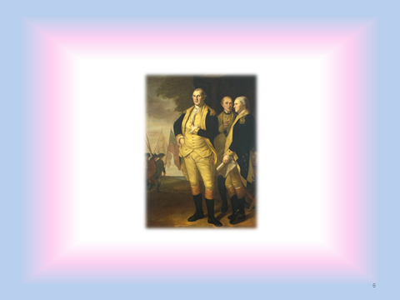
DIAPOSITIVA SEIS: Washington reveló sus preocupaciones a sus oficiales más cercanos. Les dijo: “La moral entre los soldados está muy baja y más grave aún es que muchas de las asignaciones de los hombres terminan el 31 de diciembre. Podrían dejar el ejército e irse a casa. Necesitamos una victoria”.
“Señor, estamos de acuerdo, pero es invierno y tenemos tan pocos hombres en comparación con los británicos”, respondió uno.

Washington ya había puesto en acción algunas actividades secretas. Había empleado espías para recabar información sobre el enemigo y esto iba a ayudarlo.
El 22 de diciembre, las tropas americanas capturaron a un hombre que consideraron un espía de los británicos y le llevaron directamente con Washington. “General Washington”, dijo uno de los soldados, “creemos que este hombre está dando información a los oficiales británicos”.

Washington respondió: “Gracias. Voy a hablar a solas con él”.
La conversación de Washington con este hombre fue muy diferente a la que sus soldados podrían haber imaginado. El hombre no era un espía británico, sino más bien parte del servicio secreto de Washington.
“¿Qué noticias me tienes?”. Preguntó Washington.
El espía informó: “Señor, los oficiales británicos se fueron de Trenton por motivo de la Navidad. Los hessianos, soldados alemanes a sueldo, son los únicos que quedaron para mantener la guardia allí”.

Esa noticia animó a Washington, que le inspiró un audaz plan en su mente. Pondría en marcha un ataque sorpresa a Trenton, Nueva Jersey.
Washington comunicó su idea a algunos de sus oficiales. “La oportunidad de tener una victoria es cruzar el río Delaware y enfrentar a los hessianos mientras los oficiales británicos están lejos por motivo de la Navidad”.
“Pero, Señor”, respondió uno: “El río está parcialmente congelado y el viaje será peligroso”.
“Tenemos que hacerlo”, dijo el valiente y decidido Washington. “Dígale a los hombres que se preparen”.
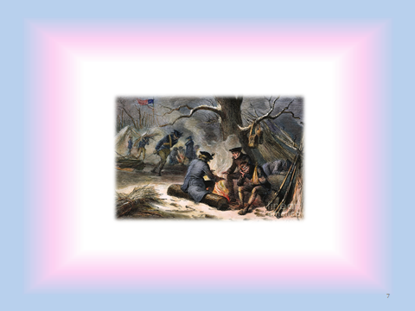
DIAPOSITIVA SIETE: Sus oficiales obedecieron y el 25 de diciembre de 1776, el general George Washington y un pequeño ejército estaban listos para comenzar el peligroso viaje, pero querían esperar hasta que anocheciera.
Por la tarde, la temperatura se volvió insoportablemente fría.
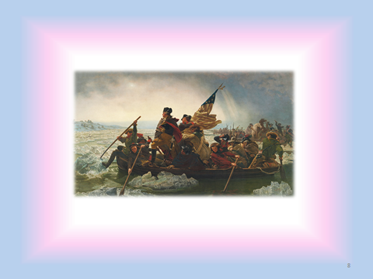
DIAPOSITIVA OCHO: Las ráfagas de viento soplaban la nieve, la lluvia mezclada con nieve, y el granizo con la fuerza de un huracán. En el río, vieron hielo flotando en la superficie. El agua estaba muy agitada y muchos tuvieron que sentarse sobre agua helada en los botes, mientras que otros se quedaron de pie.
Después de muchas horas de remo, las tropas llegaron a la costa de Jersey. Los hombres temblaban de frío y estaban mojados, pero mantenían la esperanza porque creían en su líder, Washington.

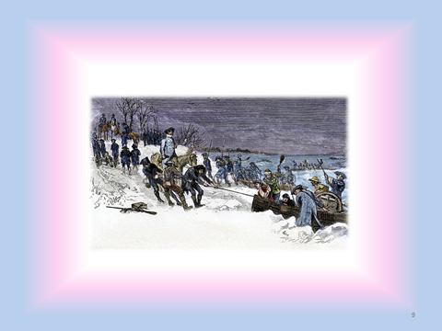
DIAPOSITIVA NUEVE: Uno de los hombres de Washington comentó: “Nunca he visto a Washington tan determinado como ahora. Está de pie a la orilla del río, envuelto en su capa, con la nieve moviéndose a su alrededor... Está calmado y sereno, pero muy decidido...”

Lo que los soldados no sabían, era que Washington tenía un conflicto interior. Al darse cuenta que tenían más de tres horas de retraso y se estaba acercando el amanecer, Washington sabía que sería muy difícil sorprender a los hessianos a la luz del día, pero no podían retirarse. Además, en su corazón, este valiente hombre sabía que su ejército y toda América necesitaban esa victoria.
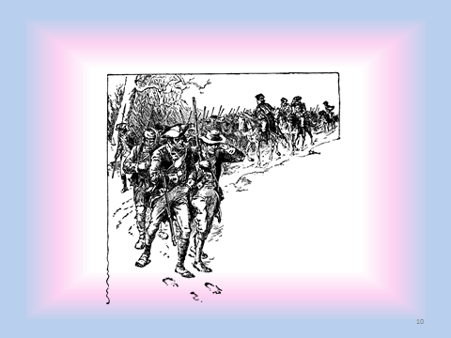
DIAPOSITIVA DIEZ Empapados después de tocar tierra, los hombres todavía tenían que marchar un largo tramo de catorce kilómetros sobre hielo y nieve, mientras la fuerte tempestad continuaba amenazando a su alrededor.

Mientras tanto, algo estaba ocurriendo en el campo enemigo. Los hessianos habían oído hablar de un posible ataque sorpresa y no habían dormido durante tres días para poder vigilar. Esa noche, sin embargo, cuando los guardias hessianos habían comprobado que no había tropas americanas, también experimentaron la fuerte tormenta. E informaron: “Nadie sería capaz de atacarnos en una noche tan tempestuosa”.

Exhaustos por falta de sueño, así como por las celebraciones de Navidad, los “hessianos” se relajaron por primera vez en días y la mayoría de ellos se durmieron.

La fuerte tempestad había producido gruesas nubes que ocultaban a los americanos. Aunque era difícil para los hombres marchar en la tormenta, esta realmente los protegía.
Aproximadamente a las 8:00 a. m., el 26 de diciembre de 1776, el General George Washington y su heterogéneo Ejército Continental, contra todo pronóstico, sorprendió a los hessianos. En menos de una hora, la batalla de Trenton había terminado y fue ganada por el triunfante Ejército Continental.
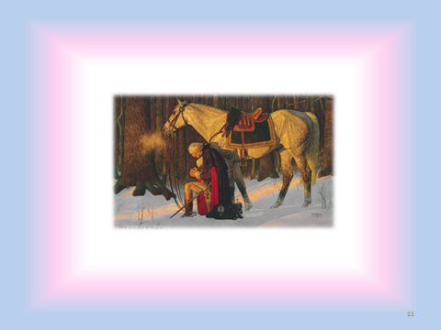
DIAPOSITIVA ONCE: Poco después de esa victoria, la guerra de independencia dio un giro para bien de los americanos. Esto elevó su moral hasta el punto de que muchos soldados decidieron permanecer en el ejército para luchar por la libertad. Y, como sabemos, los colonos finalmente ganaron su independencia.

Muchos historiadores consideran que el primer momento decisivo en la guerra de independencia se debe al cruce del río Delaware por Washington y su tropa. Es una increíble historia de valentía, dificultades extremas, lealtad y gran liderazgo del general George Washington y su obediencia a su Santo Ser Crístico. Una victoria puede hacer la diferencia.
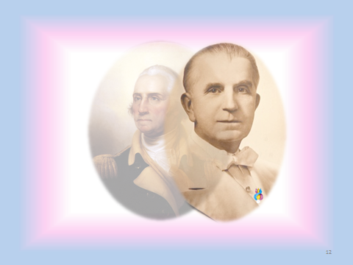
CONCLUSIÓN: Así pues, igual que una victoria puede marcar la diferencia, también lo puede hacer una persona. George Washington marcó la diferencia y nos mostró que también nosotros podemos marcarla si somos obedientes a la voluntad de Dios, al escuchar a nuestro Santo Ser Crístico.
Mostremos nuestra gratitud a George Washington, ahora el ascendido maestro Godfre, poniéndonos de pie y saludándole:

“¡Salve, amado Godfre!”. (Recitar 3 veces).

Gracias por participar de nuestra historia. Que tengan un día maravilloso.

